Kolumbija: Rudarenje je novi oblik kolonijalizma

Rosa Peña Lizarazo, odvjetnica i istraživačica kolumbijske nevladine organizacije Tierra Digna, govori za Zelenu Istru o posljedicama koje eksploatacija ugljena u Kolumbiji ostavlja na društvo i okoliš. Riječ je o rudnicima iz kojih Hrvatska uvozi ugljen za rad termoelektrane Plomin.

Jeste li znali da Hrvatska uvozi ugljen za proizvodnju električne energije iz Kolumbije? Dok su političari u kampanji zagovaranja za gradnju novog bloka termoelektrane u Plominu kao argument isticali energetsku neovisnost Hrvatske, zaboravljali su činjenicu da ta „neovisnost“ ovisi o resursu iz daleke nam Kolumbije. Iako je priča o gradnji Plomina C u međuvremenu završena, Hrvatska i dalje uvozi ugljen za rad termoelektrane u Plominu iz udaljenih zemalja poput Rusije i Kolumbije.

No, osim što rad termoelektrana uzrokuje zagađenja zraka na mjestu paljenja ugljena, lanac zagađivanja počinje puno ranije, u našem slučaju u Južnoj Americi. Kako Hrvatska nema iskustva s rudnicima otvorenog kopa, većina stanovništva će još uvijek rudnike zamišljati kroz romantičnu priču rudara s kacigom koji odlazi pod zemlju. No, rudnici ugljena u Kolumbiji su redom otvorenog kopa, gdje se teškom mašinerijom skidaju svi slojevi zemlje. Takvo rudarenje uzrokuje veliko zagađanje vode, tla i zraka, a u Kolumbiji rudarska industrija često uzrokuje i razna kršenja ljudskih prava. O tome za Zelenu Istru govori Rosa Peña Lizarazo, odvjetnica i istraživačica kolumbijske nevladine organizacije Tierra Digna, koja se bavi „obranom teritorija, života i kulture“. Tierra Digna, naime, radi s izvornim narodima, poluseoskim i seoskim zajednicama u raznim dijelovima zemlje i pomaže im ostvariti njihova prava. Tako u pokrajini Tolima pomažu koaliciji za regionalnu obranu prava seljaka u borbi protiv projekta rudnika zlata La Colosa, u Huili pružaju podršku zajednicama koje su iseljene radi gradnje brane El Quimbo, u Chocou pomažu zajednicama da ostvare svoja teritorijalna prava. U pokrajinama Cesar i Magdalena rade pak sa zajednicama koje su pogođene industrijom ugljena.

„Ideja je raditi kolektivno – ustanoviti posljedice rudarenja kao i identificirati rizike i pristup vodi što dosad nije istraženo“, ističe Peña.

Zajednice pogođene radom rudnika su najčešće afrokolumbijske i zajednice izvornih naroda. Njima kolumbijski ustav daje posebnu zaštitu, primjerice imaju pravo na prethodne konzultacije (consulta previa). Jesu li ta prava dovoljna za borbu protiv korporacija? Je li problem u zakonima ili u primjeni zakona?

U samoj primjeni zakona postoji niz problema. Primjerice, Boqueron je zajednica u pokrajini Cesar koja je zbog zagađenja zraka trebala biti preseljena još 2007. godine. Ta se zajednica identificira kao afrokolumbijska, no država im nije priznala status etničke zajednice što znači da im nije priznato pravo na kolektivni teritorij niti druga prava koja su nekim drugim zajednicama priznata. Taj status odobrava inače ministarstvo unutarnjih poslova. No, čak i da im je priznato pravo etničke zajednice, ne znači da bi oni uspjeli u svom zahtjevu da se zajednica kolektivno preseli na novo mjesto, umjesto raštrkanog raseljavanja. Primjerice, consulta previa je pravo koje se često odvija kao formalnost. Nije riječ o procesu koji se stvarno zabrinjava istinskim pristankom zajednice.

U Kolumbiji se događa „konzultitis“, imamo bum javih savjetovanja, o svemu se konzultira, što zapravo dovodi do smanjenja prava ljudi. Ljude se formalno pita što misle, ali ne na istinski dubinski način. No, s druge strane, u nekim je slučajevima to bio koristan pravni alat. Na primjer, kada je država usvojila plan o strateškim rudarskim područjima i odredila 17 posto zemljišta kao područje za rudarske koncesije. U pokrajini Choco smo podigli tužbu tvrdeći da to područje ne može biti uključeno u područje za koncesije, jer je djelomično riječ o šumskim rezervatima. U tom slučaju je stvar zapela upravo na pitanju provođenja prava prethodnog savjetovanja, a ne zbog okolišnih posljedica rudarenja.

Tierra Digna je uspjela sudski osporiti plan koji ste spomenuli, kojim 17 posto Kolumbije postaje koncesijsko područje za rudarenje svih vrsta, no vlada je potom sastavila novi plan. Što taj plan donosi?

Vlada je usvojila novu rezoluciju prema kojoj je još više teritorija namijenjeno za koncesije. Argument im je taj da je provedeno savjetovanje s javnošću, no konzultirane su samo organizacije na nacionalnoj razini, a ne direktno lokalne zajednice. Sada tražimo način da revidiramo ovu rezoluciju kroz novu pravnu strategiju. Pokušavamo pronaći više argumenata koji nisu bili istaknuti u prošloj tužbi, kako bismo naglasili važnost okolišnih pitanja. Iako je površina nešto veća, riječ je o sličnom području iz prvog plana, koje je podijeljeno na 51 blok za koje će se provoditi proces licitacije za koncesije.

O kakvim je sve rudnicima riječ? Kakve sve probleme u okolišu izazivaju?

Imamo rudnike bakra, zlata, ugljena, kao i građevinskog materijala, no oni su uglavnom manji i smješteni na rubovima velikih gradova. Njihovi su utjecaji raznoliki, ovisi o tome govorimo li o rudarenju pod zemljom ili, na primjer, o površinskim rudnicima poput onih u kojima se vadi ugljen. Kod površinskih rudnika nestaje sva vegetacija, a utjecaj na podzemne i površinske vode je ogroman. Kod vađenja ugljena jedan od najvažnijih utjecaja je ugljena prašina koja izaziva zagađenje zraka. Kod zlata možda nema prašine, ali u procesu koriste živu i druge toksične supstance koje završe u okolišu.

Iako utjecaji ovise o tipu rudnika, zajedničko je to da trebamo ujednačene standarde zaštite okoliša. Barem 75% Kolumbije skenirano je i pretraženo gdje postoje rude za vađenje, ali istovremeno nije postignut nikakav napredak u pitanju okolišnih standarda.

Koliko je raširen fenomen koji ste spomenuli na primjeru zajednice Boqueron, raseljavanje u ime rudarskih projekata? Kako se to raseljavanje odvija?

Mi to kategoriziramo kao prisilno raseljavanje u ime „razvoja“. U Kolumbiji nažalost nije bilo nekih primjera koje bismo mogli istaknuti kao dobre. Raseljavanje je dosad uvijek uključivalo kršenja ljudskih prava. To je fenomen koji se ne događa samo u slučaju rudnika, već i primjerice u slučaju brane El Quimbo i drugih brana, kada su korištene i nasilne metode izbacivanja ljudi s njihove zemlje.

U Kolumbiji imamo dva uzroka nedobrovoljnog raseljavanja, jedno je rizik od prirodnih katastrofa i drugo razvojni projekti, osim rudnika to mogu biti i pitanja infrastrukture, na primjer radi gradnje ceste. U slučaju rudnika ugljena u La Guajiri ljudi su morali biti iseljeni radi širenja rudnika, dok je u pokrajini Cesar bila riječ o drugom slučaju, zagađenje zraka je toliko da se ljudi moraju preseliti. To je novi utjecaj koji dosad još nije viđen u Kolumbiji. U Cesaru je zagađenje direktno priznato na institucionalnoj razini i postalo je faktor. To je rezultat snažne društvene mobilizacije iz 2007. Vlada je pod pritiskom javnosti donijela naredbu da tvrtke moraju preseliti zajednice u obuhvatu zagađenja zraka. No, do tolike količne zagađenja je došlo jer vlada i regionalne institucije nisu radile dobro svoj posao pa je zagađenje doseglo takve razine da se ljudi moraju raseliti.

Kolumbijska se vlast i službeno opredijelila za prioritetiziranje rudarstva kao ključne grane gospodarstva, a za „manjak investicija“ krive oružane sukobe. Očekujete li da će mirovni proces, potpisivanje mirovnog ugovora s FARC-om, dovesti do daljnje ekspanzije rudarstva u skladu s vladinim planom da Kolumbija postane „un pais minero“ (rudarska država) do 2020?

Da, sigurno je da će mirovni proces dovesti još više stranih kompanija, a i ove koje su već prisutne će tražiti dozvole i za druge projekte. U jednom se novinskom članku tvrdi da je broj zahtjeva za okolišne dozvole porastao za 35% od potpisivanja mirovnog ugovora s FARC-om. No, nije samo riječ o stranom kapitalu već i o raznim domaćim akterima koji sada ulaze na područja koja je do nedavno kontrolirala gerila, a koja su sad nezauzeta. Imamo na djelu dva fenomena istovremeno, vanjski kapital s ekstraktivnim projektima i uspon neformalnih aktera koji često rade bez ikakvih dozvola.

2018. nam slijede parlamentarni izbori, no vlada i dalje inzistira na planu o rudarskoj državi. Od 2010. sve stranke, i lijeve i desne, govore o rudarstvu kao „motoru kolumbijske ekonomije“. Razlika je jedino u tome što će ljevica reći „rudarenje da, ali ne na ovaj način“.

Može li se reći da nakon smirivanja pedeset godišnjeg građanskog rata u Kolumbiji, rudarenje donosi novi oblik konflikta umjesto starog konflikta?

Da, strani kapital u Kolumbiji ima širom otvorena vrata i ne mora se obazirati ni na ljude ni na okoliš. Lokalne zajednice se ne uključuju u odlučivanje ni na koji značajan način niti se razmatraju razvojne alternative. To će dovesti do novih konflikata. Kada su počeli razgovori o miru između FARC-a i vlade, vlada je rekla da ekonomski model nije otvoren za raspravu. Iz toga se vidi da je taj ekstraktivni ekonomski model nametnut.

Kontraofenzivu ekstraktivizmu lansirali su okolišni pokreti i pokreti za ljudska prava. Počeli smo borbu za pravo na pristup informacijama. Dosad je održano šest savjetovanja, a moglo bi ih biti još 40. Vlada je stavila prepreke za sudjelovanje javnosti, tvrde da rezultati savjetovanja s javnošću ne mogu ići protiv javnog interesa no pitanje je čijeg javnog interesa. Vlada je sada pokrenula proces izmjene zakona o sudjelovanju građana, ali mi ne znamo kako taj projekt napreduje jer je evidentan manjak transparentnosti u vezi cijelog procesa.

U jednom izvještaju Tierra Digne ističete kako su države koje konzumiraju ugljen akumulirale ekološki dug. Što mislite pod tim?

Svi uključeni akteri dijele odgovornost za lanac ugljena. Kada govorimo o okolišnom otisku govorimo o tome koliko okoliš može podnijeti različitih projekata. Mi u Kolumbiji stalno svjedočimo pretjeranoj eksploataciji okoliša što je vidljivo u primjerice smanjenom pristupu vodi, i nadzemnoj i podzemnoj. Seljani kažu da nekad nisu morali kopati bunare toliko duboko što znači da je razina podzemne vode opala. I država i tvrtke dijele odgovornost za štete. Koncesijske naknade nisu odšteta, korporacije ne plaćaju štete lokalnoj zajednici, a upravo lokalne zajednice podnose sve rizike.

Koja je odgovornost zemalja poput Hrvatske koje kupuju ugljen iz Kolumbije? Što bi primjerice EU ili Hrvatska mogle učiniti kako bi lanac ugljena postao manje štetan za ljude i okoliš?

Naš je stav da svi imaju pravo na zdrav okoliš. Jedan od načina kako se to pravo ostvaruje je kroz okolišne standarde, no oni su u Kolumbiji previše fleksibilni. Ono što očekujemo od EU je da zahtijeva od svojih tvrtki da poštuju naše nacionalne standarde, no i da primjenjuju više standarde koji su na snazi u EU državama. Europske tvrtke sada često snižavaju svoje standarde za zaštitu okoliša kada rade u Latinskoj Americi. Ako EU države i njihove korporacije ne poštuju vlastite standarde kada rade u drugim državama, onda je to novi oblik kolonijalizma. Korporacije imaju više novca nego neke zemlje u koje dolaze raditi kako bi povećale profit, zemlje koje su ionako povijesno bile marginalizirane. To nije pitanje samo suverenosti države već i demokracije. U Latinskoj Americi vidimo da ovaj model ne funkcionira u interesu lokalnog stanovništva i okoliša. Tražimo da europske države priznaju odgovornost i da primjenjuju iste standarde kao i u Europi.

Paradigmatski je slučaj u Cajamarci gdje ljudi nakon dolaska jedne korporacije vide promjene u režimu vode i počinju reagirati jer je to poljoprivredna zajednica koja ovisi o vodi. Kada je tvrtka vidjela da se ljudi bune zaprijetila je vladi tužbom i onda vlada ograničava sudjelovanje građana.

S druge strane, švedska tvrtka Vattenfall sastavila je tim stručnjaka koji je proveo istraživanje o utjecajima u regiji i konfliktima koje bi njihov projekt mogao izazvati. Vidimo taj izvještaj kao pozitivan primjer jer uzima u obzir da ekstraktivizam nije samo ekonomsko pitanje već da se tiče života i ljudskih prava. To bi na kraju trebali uzeti u obzir oni koji kupuju ugljen.

Svjesni smo da zagovaranje često nije dovoljno. Trebamo i sudski sustav koji je odgovoran za pitanja ljudskih prava u ekstraktivnim industrijama. No, tu je i pitanje odgovornosti kolumbijske države jer je država ta koja je predala praktički cijelu zemlju stranim korporacijama.

Vidite li utjecaje klimatskih promjena u Kolumbiji i pogoršava li to još više poziciju lokalnih zajednica u kontekstu rudarenja? Je li ta tema uopće prisutna u kolumbijskoj javnosti?

Klimatske promjene su mnogo šire pitanje od samog rudarenja i ugljena no rudarenje sigurno igra značajnu ulogu jer su u lancu ugljena emisije vrlo visoke što direktno utječe na ljude i okoliš. Temperatura je značajno porasla na globalnoj razini i ovdje su registrirane temperature više nego ikad prije što će značajno utjecati na ruralne zajednice i moglo bi uzrokovati i daljnje raseljavanje.

U kolumbijskoj se javnosti najčešće govori o odgovornosti Europe i SAD-a, no ta debata mora biti proširena, moramo razgovarati i o tome što je odgovornost Kolumbije posebno zato što utjecaje osjećamo i mi ovdje, posebno u obalnim područjima. Vjerujemo da treba otvoriti regionalni dijalog o utjecajima klimatskih promjena i o tome što se može učiniti da se emisije smanje i posljedice ublaže. Zadaća je sigurno prvo istražiti utjecaje koje klimatske promjene ostavljaju u Kolumbiji jer bez dubinskog razumijevanja utjecaja ne možemo ni razgovarati o klimatskim promjenama.

Što vi vidite kao alternativu rudarenju?

Postoje alternativni projekti koji daju rezultate, najčešće iz područja poljoprivrede i alternativnih izvora energije, ali ti projekti su zasad najčešće mali lokalni projekti. Oni moraju odgovarati na lokalne zahtjeve, ali i na neki način biti povezani s nacionalnom razinom. Pokušavamo promovirati te lokalne inicijative, no postoji niz financijskih i administrativnih prepreka koje ne dopuštaju da procvjetaju. Naša organizacija želi raditi na raznim pravnim razinama da pomogne tim projektima jer smatramo izuzetno bitnim pitanje prehrambenog suvereniteta i alternativnih izvora energije, a taj razgovor se ni ne događa u ovoj zemlji.

No, bitno je da organizacije iz različitih dijelova civilnog društva znaju koja su naša ograničenja kao branitelja ljudskih prava, u čemu smo dobri. Postoje druge organizacije koje mogu više pomoći s tehničke razine. Ono što Tierra Digna ima su pravni resursi kroz koje želimo omogućiti kontekst koji omogućuje da se pitanje razvojnih alternativa uopće postavi.

Napisala i fotografirala: Marina Kelava, H-Alter

Ovaj intervju izrađen je uz financijsku potporu Europske unije, Ureda za udruge Vlade RH i Istarske županije, u okviru projekta "Financiranje razvoja i razvijanje financijskih sredstava prikladnih u Europskoj godini razvoja 2015.: paneuropska kampanja za usklađivanje investicija EU-a u zemljama u razvoju s okvirom Milenijskih razvojnih ciljeva za razdoblje nakon 2015. te politikama EU-a koje promoviraju održivi razvoj i smanjenje siromaštva". Sadržaj ovog intervjua u isključivoj je odgovornosti Zelene Istre i ni pod kojim se uvjetima ne može smatrati kao odraz stajališta Europske unije, Ureda za udruge Vlade RH te Istarske županije.
Projekt financira Europska unija:   | Projekt sufinanciraju Ured za udruge Vlade RH te Istarska županija:  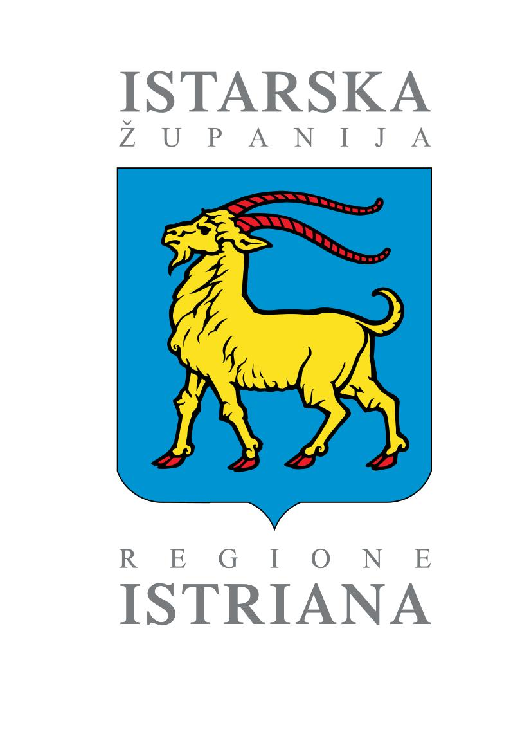  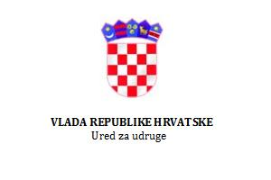 | Projekt provodi:    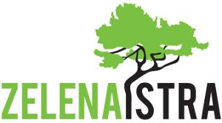  Partner projekta:

